医保患者门诊就医流程图

接诊医师接诊，开具相关处方、检查等

门诊治疗

需住院治疗

患者到专业科室就诊

收款处核查就诊者身份，登记患者基本信息

威海医保

患者来院

出示身份证/医保卡/就诊卡到收款处挂号

患者凭就诊用卡片到收款处缴费

影像科、彩超室在一楼北侧

心电图室、药房在一楼南侧

患者凭缴费小票到药房取药或进行相关辅助检查

取检查结果后，经医生诊断治疗后离院

医保患者住院流程图

患者凭入院通知单、医保卡、身份证到住院处办理入院手续，住院处工作人员认真核实患者身份与参保类型

开通绿色通道，患者直接入科

外地医保（非定点）

本地医保

急诊入院

平诊入院

需住院治疗

患者与医保卡信息不相符，对患者进行解释说明工作，并通知医保办，查清并留档，患者若有异议，可通知社保中心。患者按自费患者收入院，身份证留存复印经，收取住院押金

患者与医保卡信息相符，按医保住院患者录入，注明参保类型及辖区，身份证留存复印件，收取住院押金

入科后，补办入院手续，到住院处交纳押金，身份证复印件留档。按自费患者进行录入，患者或其家属需三日内报患者所在地医保部门备案，否则将无法享受医保待遇

入科后，补办入院手续，到住院处交纳押金，身份证复印件留档

患者凭入院通知单、住院押金条到相应病区，接诊护士核实患者身份，参保类型，为患者安排房间、床位，进行入院体检

经收治科室治疗后达到出院标准

患者核对费用总清单并确认签字，主治医生开具出院证明

住院处办理出院、结算后离院

意外伤害患者入院流程图

住院处办理出院、结算后离院

患者核对费用总清单并确认签字，主治医生开具出院证明

经收治科室治疗后达到出院标准

认证无误后，通知住院处更改患者费用类别，按照参保患者录入

接诊医生当日填写《意外伤害备案表》，报院医保办

院医保办工作人员到患者床前，核实患者受伤过程，对住院患者意外伤害事件进行认证，确认患者参保身份

住院处凭入院通知单、身份证，办理入院手续，费别按照现金收治入院

意外伤害入院治疗

通过认证，不属于意外伤害的，通知住院处，按照患者参保类型，普通住院进行录入

门诊慢性病患者就医流程图

住院治疗或离院

取检查结果，医生处诊断、治疗

医技科室进行检查、化验

收款处结算

慢性病备案人员可以使用慢性病补助开具与疾病相关的检查或化验项目，所花费金额占当月指标。

药剂科取药，离院

收款处结算

患者到指定门诊、指定医生处就诊

接诊医生核实患者就诊卡、医保卡、身份证及慢病本信息是否一致，发现不一致情况，接诊医生不得为患者开具慢性病处方。若是代开药者，需要代开药者提供患者本人授权开药书面材料及患者本人医保卡、身份证及就诊卡

凭医保卡、慢病本、身份证、就诊卡到收款处挂门诊慢性病号

门诊慢性病患者来院

单病种定额结算患者就诊流程 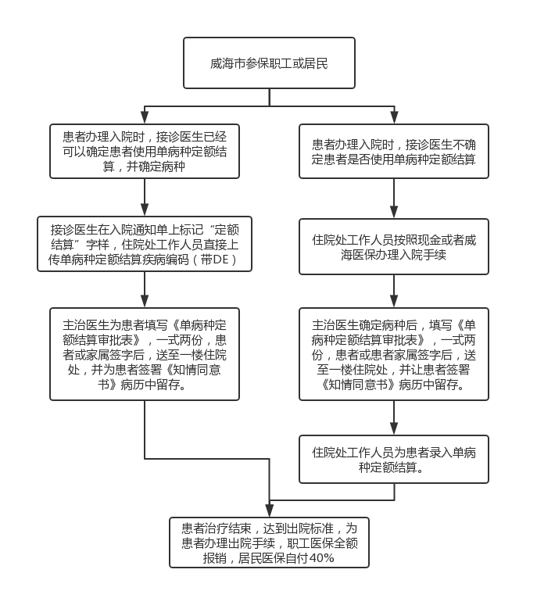

1、当出现下列两种情形之一，可变更患者结算方式，退出定额结算模式，改为普通结算模式。

（一）治疗过程中因合并症、并发症或参保人员病情严重、体质特殊等不可抗拒因素，预计实际发生医疗费用可能明显超出定额标准的；

（二）参保人员主动要求使用超过规定标准的医用耗材的。

2、医保明确规定每个科室年度定额结算变更率，不得超过同病种实际开展例数的20%。

3、申请变更结算方式，由主管医生书面提交变更申请，阐述变更理由，报医保办审批，医保办审批通过后，报经办机构审批。

4、实施单病种定额结算患者术后未出现并发症及严重合并症，患者出院5天内不得为其再次办理住院。确需进一步治疗其他疾病，5天内再次入院治疗的，需报医院医保办审核，并上报市医保局批准。